Путешествие на Алтайскую Землю. 10.08.2011-24.08.2011

Мое удивительное и чудесное путешествие началось еще за долго до того... как я села в поезд и начала свой путь на Алтайскую землю...

... Есть на Земле чудесные и удивительные люди.... которые всегда тепло и радушно примут Вас в гости... подарят вам свое душевное тепло и улыбку... нежность и радость !!! Вот и я познакомилась с удивительной женщиной... очень доброй и светлой в душе ... и имя у нее столь же прекрасное... как и ее внутренний мир ... Надежда Отмахова !!! Она радушно пригласила меня приехать к ней в гости в Алтайский край... в город Новоалтайск .

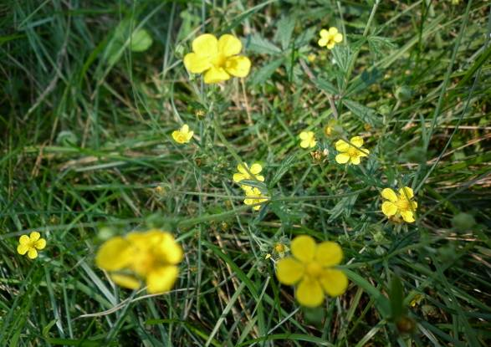

... А началось мое путешествие очень интересно.... Мне приснился чудесный сон ... что я летаю и вижу на горе Поклонный крест и как бы вижу его сверху и я парю над ним ... и я поделилась своим сном с Надеждой... Оказывается недалеко от города Новоалтайска есть село Сорочий Лог, где расположен Иоанно-Предтеченский женский Скит Знаменского монастыря г. Барнаула, и неподалеку от Храма Иоанно-Предтечи на горе расположен деревянный Поклонный крест и чудотворный источник – святой ключ.
Надежда поделилась со мной фотографиями скита и я узнала его в своих снах.... значит моя душа была там во сне... прикасалась к Святым местам ... и я очень захотела побывать в этих местах... и прикоснуться к ним своим сердцем... увидеть воочию и почувствовать всю прелесть и красоту этих мест.

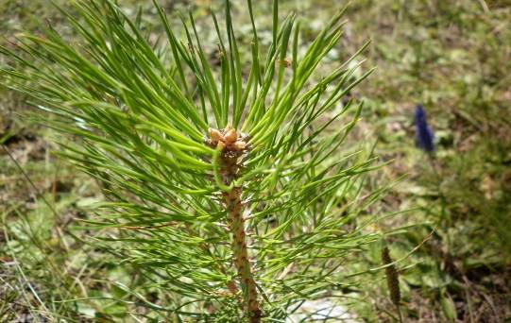

Надежда встретила меня очень радушно... привезла в свой чудесный и очень уютный дом... расположенный на возвышенности недалеко от соснового бора !!! Какой там воздух... какая чудесная.. восхитительная и незабываемая природа с ее великолепием и многообразием!!! Душой я вернулась в детство... просто попала в другой мир.. наполненный добром и яркими красками душевности и любви... мои воспоминания вернулась в тот удивительный мир.. когда я была маленькой девочкой... и очень любила гостить в доме своих бабушки и дедушки... эти воспоминания нахлынули на меня именно там... в уютном домике Надежды... как бы я хотела описать все то свое состояние.. в которое я погрузилась... но это нужно просто прочувствовать на себе... это не передать словами... это живет в твоей душе и твоем сердце... и оживает... когда ты прикасаешься вновь к этому теплому и незабываемому чувству ....

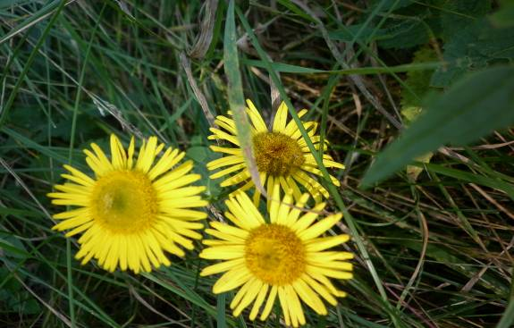

Надежда радушно показала мне очень красивые места... любимые места... с ее очаровательной природой... с незабываемыми природными уголками ... где каждый душой может прикоснуться к красоте и гармонии... отдохнуть ... увидев все своими глазами... просто любоваться и восхищаться ... ощутить... почувствовать... и просто погрузиться и раствориться там....

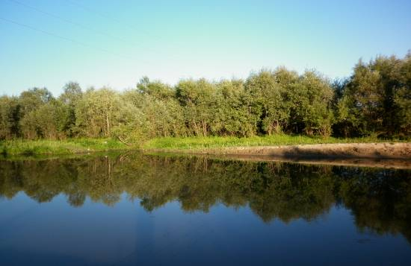

.. к этой удивительной... притягивающей красоте и спокойствию... Поднебесному уголку... к умиротворению.....

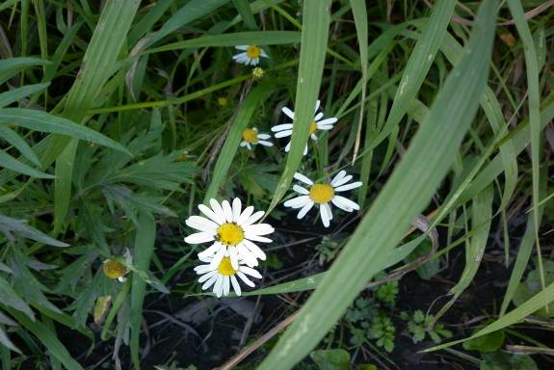

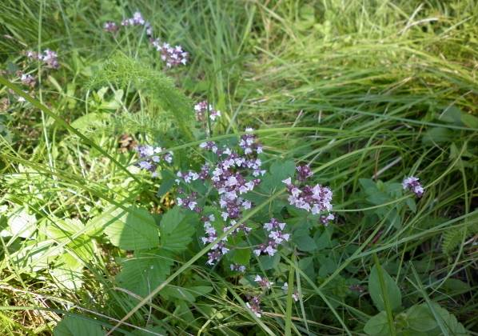

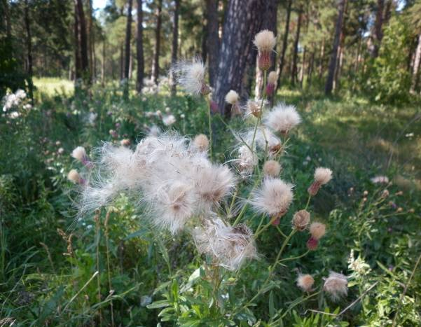

Есть на земле места, отмеченные особой благодатью... Богородице-Казанский Иоанно-Предтеченский женский скит Знаменского монастыря в селе Сорочий Лог- одно из таких мест. Сестры-монахини терпеливо и с любовью к Богу возделывают его. Помогать ближнему можно по-разному: кто-то поможет пищей земной, кто-то душевным отношением, добрым словом. Есть еще и духовная помощь – это молитва. Через молитву открывается сердце, избавляясь от уныния и печали.

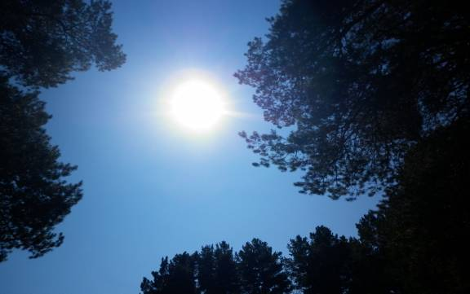

Село Сорочий Лог находится в Первомайском районе Алтайского края. История села насчитывает около 250 лет, ведь основано оно в 1760-м году. Вдали виднеется огромное озеро, поражающее своими размерами и зеркальной гладью воды...

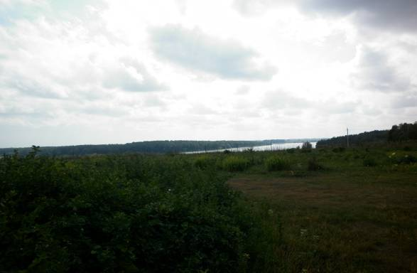

Иоанно-Предтеченский женский скит, один из трех действующих скитов в Алтайском крае.

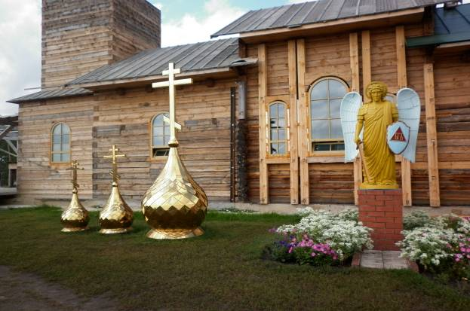

Ориентиром для приезжающих служит серебряная глава звонницы на вершине холма и вывеска «Женский Богородице-Казанский, Иоанно-Предтечеснкий женский скит».
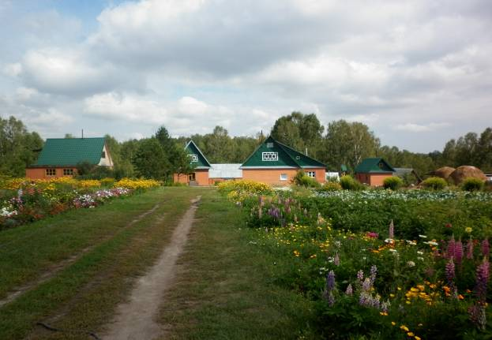

Неподалеку от храма находится святой источник.

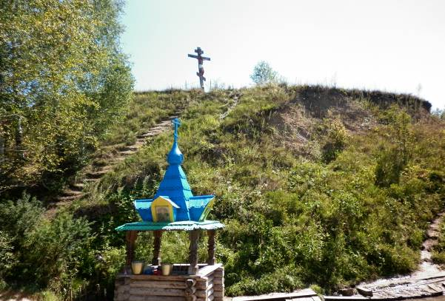

По свидетельству местных жителей, источник пробился в 1915-м году и получил название Святой ключ.

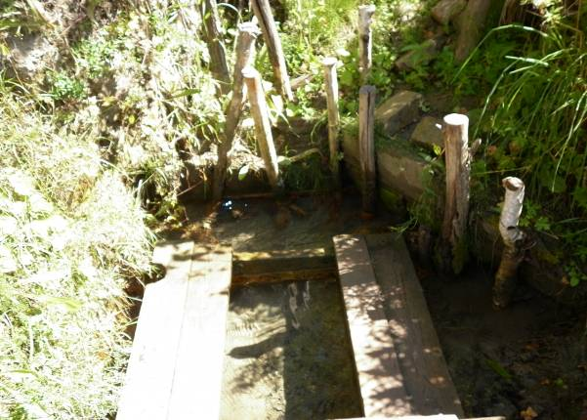

Воды и грязи источника считаются целебными.

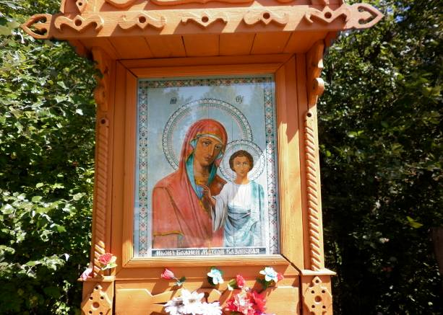

По преданию, 1920-х годах около него расстреляли около двадцати крестьян и священников во главе с отцом Максимилианом. Вместе с мучениками безбожники решили «похоронить» и источник. Его засыпали песком, но он все время пробивался снова и смывал песок.

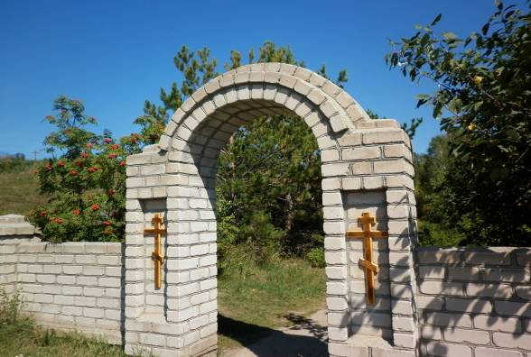

В 1995 году рядом со святым ключом был образован скит Иоанна Крестителя. Первыми его насельниками были два монаха. Сейчас в скиту живет и трудятся во славу Божью несколько монахинь.

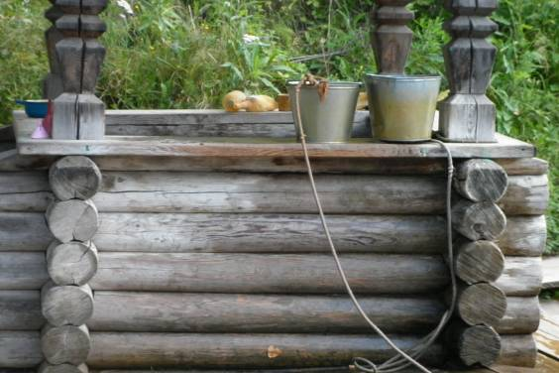

Вступив на землю скита, встречаешься с чудом современного зодчества: одинокий храм с башенкой звонницы.

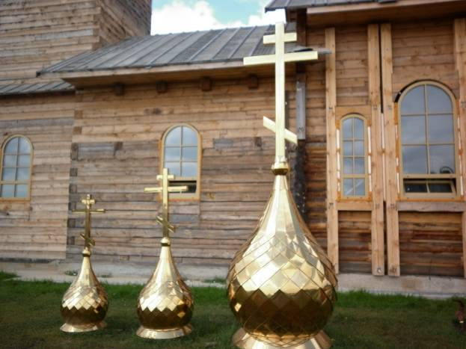
Рядом-небесный страж Архангел Михаил с мечом в руках - защитник и покровитель скита.

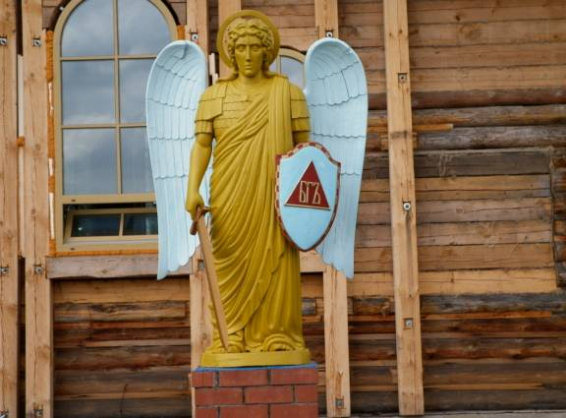

Невдалеке на возвышении виднеется огромный крест с Распятием Спасителя.

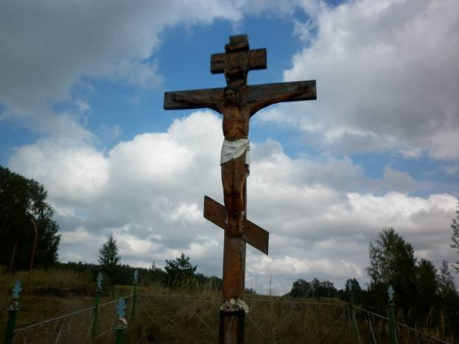

Рука мастера искусно изобразила каждую деталь лица, каждую складочку на одежде.

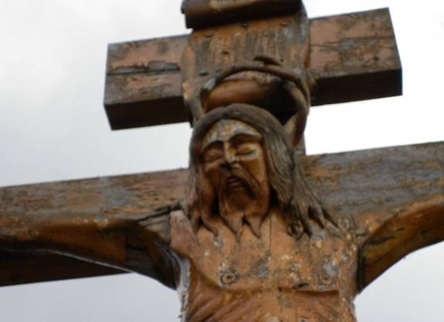

В деревянном храме все настраивает на молитвенный лад: спокойные и величественные лики святых, тихое пламя свечей, резные киоты, запах древесной смолы.

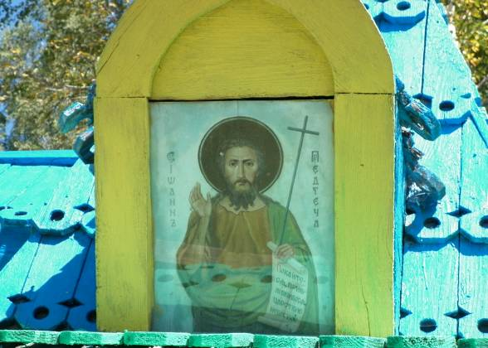

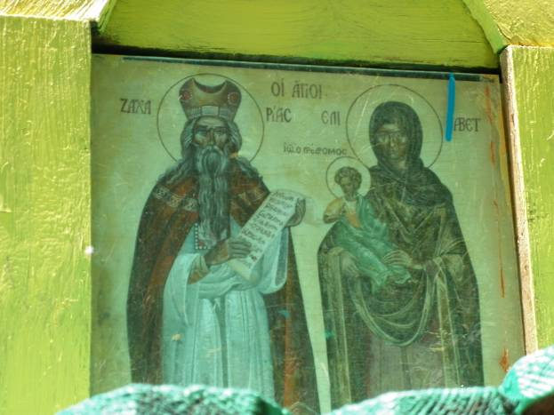

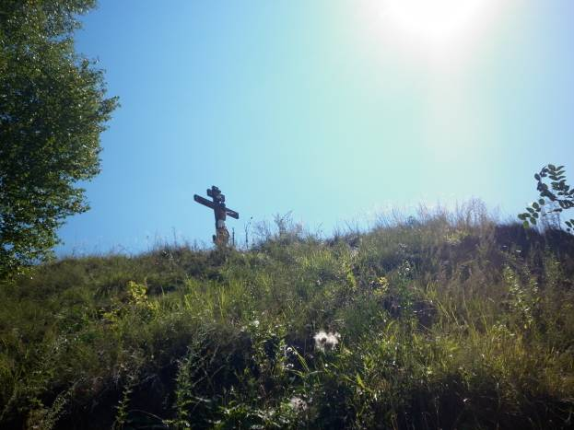

Металлическая арка, каменные ступени, ведущие к деревянному настилу, купальня – все искусно сделано паломниками в благодарность за полученные от источника исцеления.

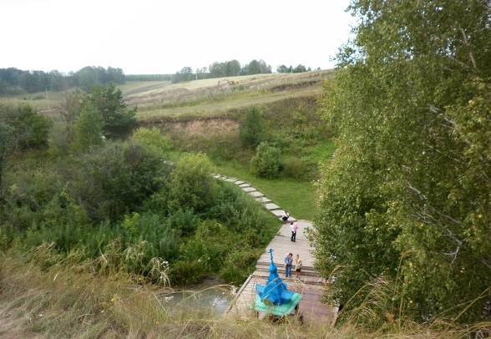

Мелкий родник, заботливо оберегаемый колодцем, маленькое озерцо с целебной глиной , икона Казанской Божией Матери, охраняемая инокинями от зноя и мороза- останется в душе каждого верующего.

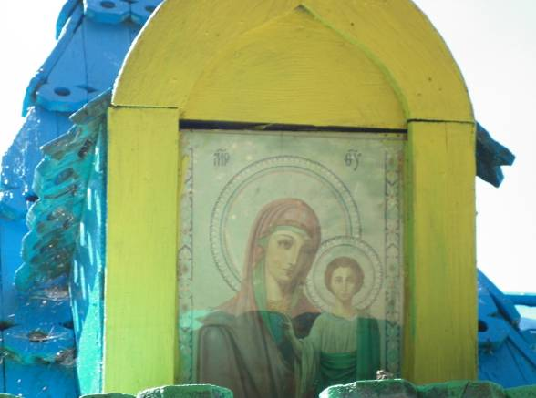

С каждым годом увеличивается число паломников, посещающих скит Иоанна Предтечи. Люди приезжают из соседних епархий и даже из-за рубежа. Красота здешней природы, доброе, милосердное отношение сестер создают особое единение с Богом. Настраивают на любовь и сострадание к ближнему, вдохновляют на благие дела и очищают душу:

На миг, а может быть на вечность...
Я стала тоненькой свечой...
И пламя взвилось в бесконечность...
И воск закапал на плечо...

Перед иконой я горела...
Во искуплении грехов...
И матерь Божия смотрела...
В огонь из глубины веков...

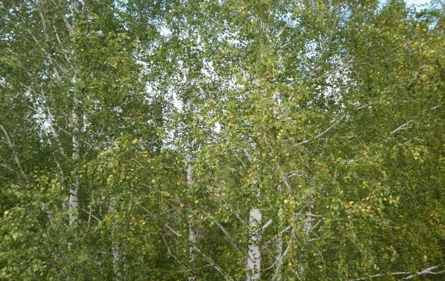

Я очень хотела передать в своем небольшом рассказе о моем путешествии все те мгновения... всю ту красоту и радушие присущие этим святым местам... где мне довелось побывать... чтобы все могли почувствовать их Благодать и прикоснуться своей душой ...
Погостив у Надежды, я чувствовала, мое сердце наполнилось светом и красотой. И тогда она отвезла меня в Скит... приехав туда, мы пошли просить благословение у Матушки Марфы... в это время мое сердце переполнялось необычным светом радости... как будто я прикоснулась к чему то очень теплому... домашнему.... родному и любимому... Мы вошли в очень уютный и небольшой домик... но в нем все было очень мило...
Все навевало здесь мысли о радушии... умелых и заботливых руках... вложивших всю свою душу и заботу.. чтобы это место стало таким теплым и родным.... нас очень приветливо встретила Матушка Марфа... я и сейчас вижу ее образ... приветливое и улыбающееся лицо... сияющие глаза...
Матушка расспросила меня откуда я приехала к ним ... она была удивлена ...но в то же время очень обрадовалась... что я захотела преодолев столько километров приехать именно в к ним в Скит и пожить у них...
Она задала мне один вопрос... на который я до сих пор наверное ищу в себе ответ...
- Что ты ищешь для себя?
и я ответила... что ищу Себя в этом мире...
... и думаю, что каждый для себя находится в поиске ответов на свои вопросы...

...Но я думаю, что самое главное это жить ... жить каждым днем... наслаждаться каждым мгновением... вдыхать Жизнь... и наполнять ею все вокруг себя... помогать своим ближним... верить... надеяться... любить... потому, что любовь в нас самих... и мы сами несем свет своей любви... а Бог-есть Любовь!!!

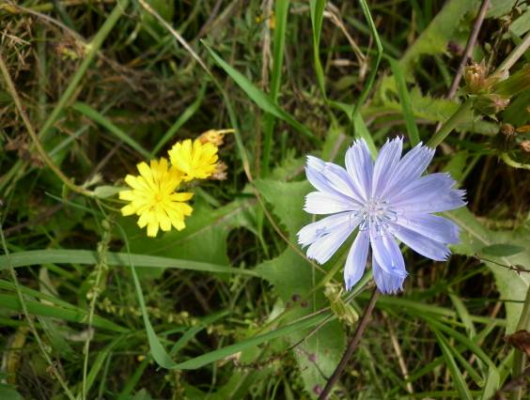

Матушка радушно благословила меня и разрешила остаться пожить у них...
чему я была очень рада...
Вставали мы ранним утром... не отставая от первых солнечных лучиков солнышка... в 6 утра и Матушка всех сестер ждала на утреннюю молитву ... прикоснувшись душой и сердцем к святому ... и попросив за здравие всех своих родных... близких и друзей... поблагодарив Бога и всех святых... душа наполняется светом... и ты с открытым сердцем радуешься новому дню... солнышку ... пению птиц... всему тому...что окружает тебя...
После утренней молитвы Матушка дает сестрам послушание... кто то идет помогать работать в огородике... кто то помогает укладывать сено в стога на зиму... чтобы зимой кормить коровушку... другие идут на чудотворный ключик за святой водой... каждый старается помочь и вложить свою душу в то дело... на которое Благословила Матушка... чтобы в этом месте все кто нашел для себя там приют... пусть даже на несколько дней или на всю жизнь... чувствовал себя в одной большой и дружной семье !!!
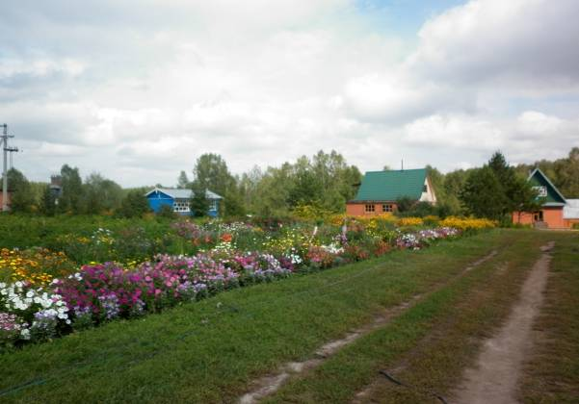

Меня Матушка Марфа благословила готовить на кухне еду. В это время как раз длился пост и нужно было готовить постную пищу... но я очень люблю готовить дома для своих близких... поэтому я с радостью взялась за это дело...
Для меня самой было еще и интересно открыть рецепты новых блюд... потому что дома мы готовим как принято в основном те блюда... которые мы любим сами и любят наши близкие... и я хочу поделиться старым монастырским рецептом приготовления компота... да самого обычного компота ... но приготовленного именно вами... вложенного в него частичкой вашей души и наполненного вашей любовью и просто хорошим настроением!!!!
В кипящую воду высыпаем смесь сухофруктов и даем им покипеть минут 15-20 чтобы они стали мягкими... добавить совсем немного сахара по вкусу... и когда ягодки станут мягкими добавить немного сухих ягод кураги и дать еще немного покипеть компоту чтобы ягодки были целыми... и в самом конце добавляете облепиховое варенье ... по вкусу... оно дает компоту неповторимый аромат и чуть... чуть кислинку... что делает его необычайно вкусным и полезным ...
попробуйте ... я уверена что вам очень понравиться !!!
... Я очень старалась чтобы вся пища приготовленная мной была очень вкусной и полезной... приносящей радость от вкушения и здоровье ... ведь я вкладывала туда свою частичку тепла и любви....
... хочу еще поделиться с вами... что по приезду домой я купила себе книгу Отца Вадима « Полная энциклопедия Православной монастырской медицины» в которой есть раздел : Секреты целебного питания монахов ( культура православного питания, изд. Москва 2007 г.) ...И я хотела бы поведать вам слова Отца Вадима « Что такое целебное православное питание? Вкратце можно сказать так: « Это физиологически и духовно правильное и сбалансированное питание, в котором каждое блюдо соответствует определенному времени года и цикличным изменениям физиологии человека в разное время года. Это питание с учетом постов, праздников, традиций и предписаний Церковного годового круга питания: это питание, способствующее внутреннему физиологическому ( исцеление болезней) и духовному очищению, оздоровлению и совершенствованию ( духовное преображение человека)»

... ведь не для кого не секрет, что правильная пища... умеренность ... посты...
поистине творят чудеса в исцелении многих болезней...

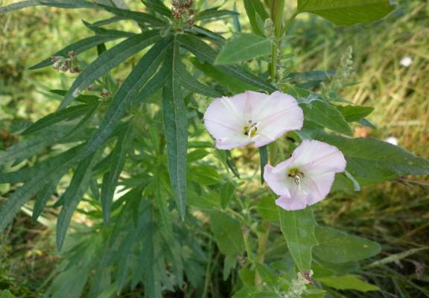

... Каждый день в скит приезжают очень много людей ... кто то хочет прикоснуться душой к святым местам... многие приезжают для душевной беседы с Матушкой Марфой... кто то приходит за советом... за добрым словом... но хочу сказать что каждый находит здесь радушие... приветливость... и Благословение Матушки...

... каждый наш день был наполнен заботой ... трудом... молитвами... к вечеру чувствовалась усталость... но эта усталость давала радость сердцу... наполненность себя.. что ты смог помочь и внести частичку своего труда и заботы в улучшение и помощь сестрам и монахиням живущим в ските.... мне все очень нравилось... вечером перед сном Матушка Марфа читала молитвы и просила за всех на здравие...

....я жила в келье с Матушкой Иннокенией... небольшие и очень уютные комнатки... с ликами святых... которые наполняют тебя Божественным светом ... отдыхать мы ложились в 11 вечера ... когда солнышко нежно складывало свои ласковые и солнечные лучики спать вдали за горизонтом... и вечером перед сном.. несмотря на усталость... мы с Матушкой Иннокенией вели душевные беседы о жизни... а своих близких... мне было очень интересно слушать Матушку... я впитывала в себя каждое ее слово... ее Мудрость... ее заботу и то чувство... которое меня до сих пор переполняет в душе...

...еще я хочу поведать о Матушке Ксении... она очень добрая и скромная... очень интересная собеседница... бывает освободится минутка другая... а Матушка Ксения уже ведает о том... как было их житие... как она нашла себя в этом мире... и как она пришла в скит... о многом ведала... многим сестрам слушающих Матушку Ксению открывались многие стороны их жизненного пути... кто то для себя многое осмысливал... многие задумывались... прислушивались к ней... ведь каждый человек неповторим и индивидуален... и каждый по своему прекрасен внутри и в душе... ... просто иногда бывают такие мгновения и периоды в жизни... наверное у каждого из нас... бывает человек теряется в этом мире... или просто не с кем поговорить по душам .. открыться... но мир не без добрых людей.... ведь если посмотреть нам каждому на себя... каждый в своих силах просто прислушаться к крику души того... чья душа плачет и просит помощи... нужно просто хотя бы быть рядом с этим человеком... прислушаться к нему ....услышать его... понять этого человека ... принять... и если ты в силах... помочь...
... это не мое высказывание... но оно мне очень близко по духу... «Всякое желание дается нам с той силой... с которой мы можем его осуществить...»... и я хочу пожелать всем ... чтобы ваши мысли и желания несли в этот мир лишь свет.. тепло... радость и любовь... любовь ко всему.. что на окружает...

.. в скиту живет еще преклонных лет Матушка Варвара... мне самой не пришлось с ней поговорить... потому что она живет в своей келье и выходит на солнышко с помощью своих сестер... но по рассказам тех кто с ней общался ... она тоже очень чудесная и солнечная... в ее сердце так же живет любовь и помощь к ближнему... я ее увидела когда к нам в скит приезжал Батюшка с соседнего Храма...
Матушка предложила нам сходить на исповедь и на причастие... и я с удовольствием
сходила на исповедь и на причастие... для меня это было очень важное событие... ведь в городе все мы обычно заняты и очень редко посещаем Храмы и Церкви...
... на душе легкость... свет.... тепло... радость и любовь....

... так в трудах и заботах... пролетели мои дни в ските... в скит приезжают люди ... кто то ищет для себя исцеление в святом источнике... кто то исцеляет душу в молитвах... кому то просто нужно доброе и теплое слово поддержки... порой бывает достаточно одного доброго слова... и человек окрыляется... в нем возрождается вера.... вера жить... творить... любить... !!!

... Монахини с большой любовью в сердце и в постоянном труде возвели поистине Райский уголок на земле... на территории скита есть свой огородик с разными насаждениями... который одаривает их своими чудесными плодами ... которыми они питаются летом и делают различные заготовки на зиму...

... на центральной территории скита умело и с огромной любовью произрастает просто огромное разнообразие цветов... смотришь на это чудо... и душа переполняется восторгом от такой красоты ... где собрана вся гамма радужных оттенков... глаза смотрят на эту божественную красоту и просто радуются !!!

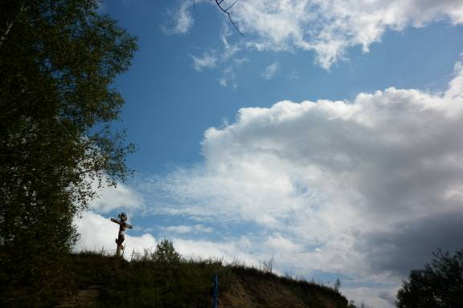

В своем чудесном путешествии я лишь немного поведала Вам о таком чудесном и неповторимом месте... но хочу еще сказать что побывав там... я открыла для себя совсем иной мир... в котором живут... здравствуют и трудятся такие же люди... как и мы... конечно каждый из нас живет в тех условиях, которые ближе всего к его душе и сердцу... ведь каждый человек чувствует и создает своими руками тот маленький мир... в котором ему тепло и уютно.. светло и радостно... и это чудесно !!!
Пожив в ските я нашла ответы на многие свои вопросы... на которые не могла найти ответы в нашем мире... в мире городов и суеты... вечной спешки... а может иногда просто нужно остановиться... прислушаться к своему сердцу... прикоснуться душой к природе... побывать в святых местах... наполненных светом и любовью... и просто приехать в гости к друзьям и посидеть с ними за чашечкой чая... улыбнуться... и подарить хорошее настроение и частичку своей души....

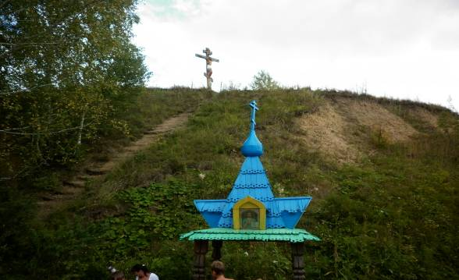

... Сколько бы я не рассказывала об этом удивительном и Божественном месте... но я все равно не смогу словами передать все то тепло и сердечность... все то что я чувствовала там... просто это нужно побывать именно там... и каждый я думаю сможет все это почувствовать и прикоснуться к тому... что просит именно его душа и сердце!!!
... но на этом мое путешествие не закончилось... и хочу добавить... что на протяжении всего моего путешествия ..хоть и небольшого по времени... но со мной произошло столько всего чудесного и светлого... и эти мгновения я буду всегда хранить в своем сердце... они останутся всегда со мной... и я этому очень рада... просто это чувство согревает меня ..всегда...

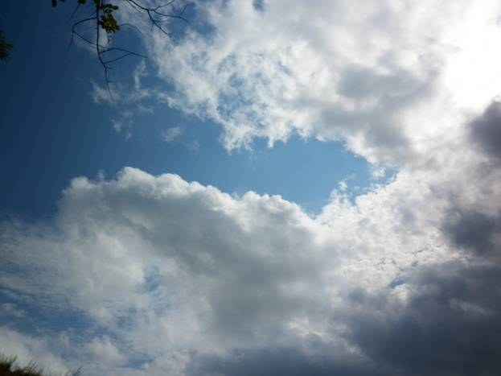

... Вернувшись к Надежде в ее чудесный и уютный домик... мы узнали о радостной весточке... что в тех краях где живет Надежда... с 14-26 августа 2011 года по благословению Преосвященнейшего Максима, Епископа Барнаульского и Алтайского, пройдет Крестный ход иконы с мощами Святой Блаженной Матроны Московской... от такой радостной весточки Мое сердце от радости просто переполнялось...

....На следующий день я пошла пораньше в Храм в честь Иверской иконы Божией Матери расположенной в городе Новоалтайске в Белоярском районе... мое сердце наполнялось необыкновенным чувством радости и душевности... такое ощущение что я и увижу и прикоснусь к такой Благодати...

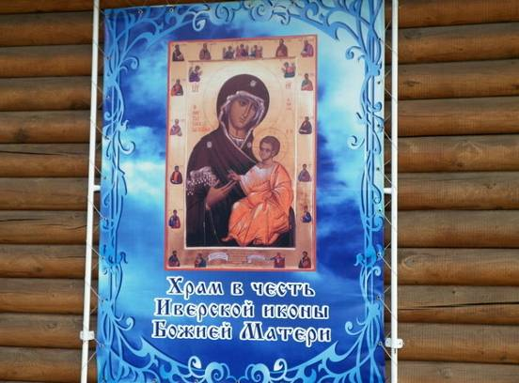

Я не знаю... может быть меня многие осудят... но я всегда слушаю свое сердце...
Я написала записки на здравие своим близким... родным... друзьям... и тем кто не в Христианской вере... ведь Бог един !!! ... но у меня было лишь одно желание... чтобы всех тех кого я знаю и люблю... дорожу и просто помогаю чем могу... чтобы у всех было самое крепкое здоровье... радость в сердце и спокойствие в душе... Сейчас очень много разных религий и ответвлений... и каждый видит и представляет религию по своему... но я думаю что если ты несешь свет в своей души... можешь помочь ближнему своему... это и есть проявление Божественной Любви...

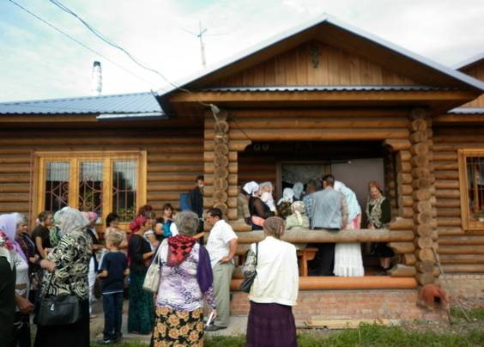
Мне очень понравился небольшой... деревянный ... но очень уютный Храм... в нем чувствуется все то тепло... которое в него вложили Батюшка Вячеслав и прихожане... которые помогают ему... запах свечей... ладана... и видишь добрые улыбки и радостные лица тех... кто пришел туда...

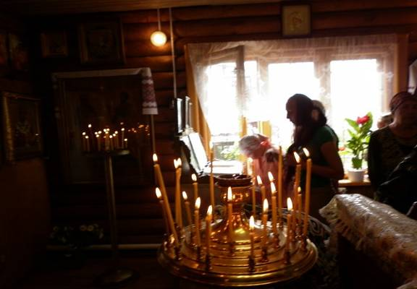

... Вот и настало то мгновение... которое я так ждала... чувствовала...
К прихожанам и всем тем кто пришел поклонится с иконе Святой Матронушки... и приложиться к ее мощам... вышел Батюшка Вячеслав и предложил всем выйти на улицу и там встретить Крестный ход и проводить икону Матронушки в Храм....

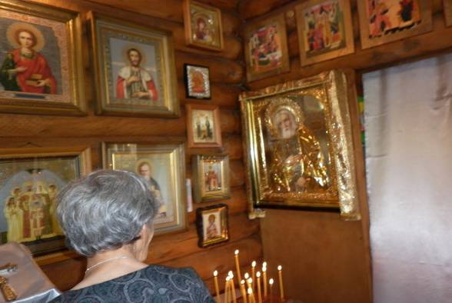

Мы все пребывающие в Храме с большим трепетом в душах вышли на улицу и стали ждать приближение Крестного хода...

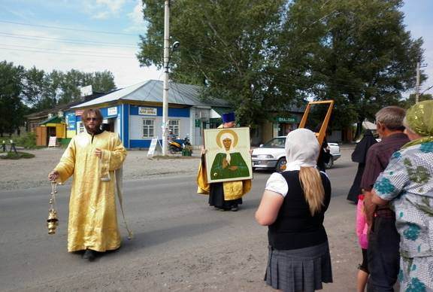

Батюшка Вячеслав спросил у прихожан и у тех кто был в этот момент людей .... у кого есть фотоаппарат.. чтобы сделать фотографии с такого важного события для этих мест... и оказалось что никто не взял фотоаппарат... я вспомнила что я с собой всегда беру фотоаппарат и радушно предложила помочь сделать фотографии...
Я была очень рада что чем то смогу помочь ... пусть даже в таком вроде бы небольшом деле ... но смогу внести свою помощь ... сделать фотографии и передать их Батюшке и Храму...

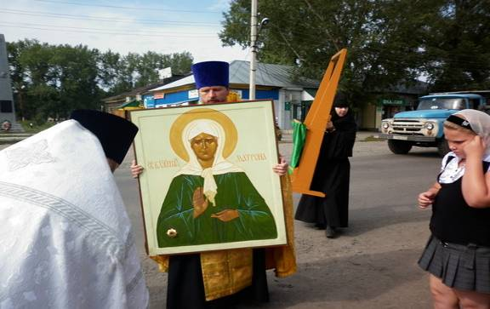
Вот и показался Крестный ход... икону несли очень бережно... все прихожане с замиранием в сердце ждали ее приближения... и это было поистине чудесно ... Тайна... к которой ты так хотела прикоснутся... вот.. вот обретет реальность... разве это не чудо???

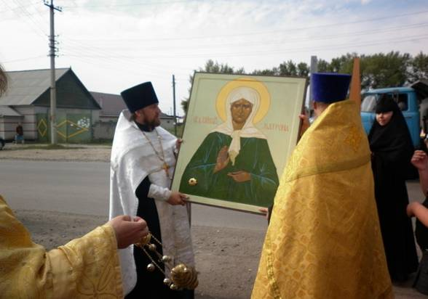

Икону Святой Блаженной Матронушки очень бережно переносили Крестным ходом с одного Храма в другой... чтобы каждый желающий смог прикоснуться к святым мощам... и попросить с любовью в сердце исцеление...

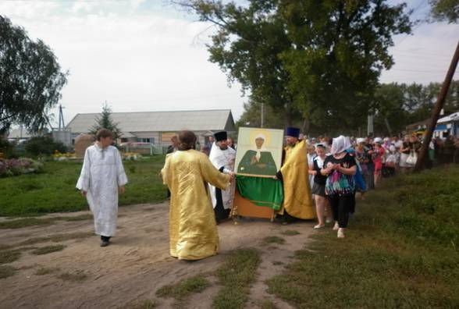

Икону Матронушки понесли в Храм и все с радостью в сердце и теплотой в душе проследовали за ней...

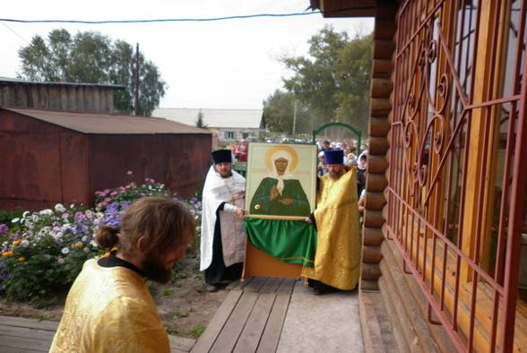

... а я с переполнявшей меня радостью... делала фотографии... в эти мгновения я была просто счастлива...

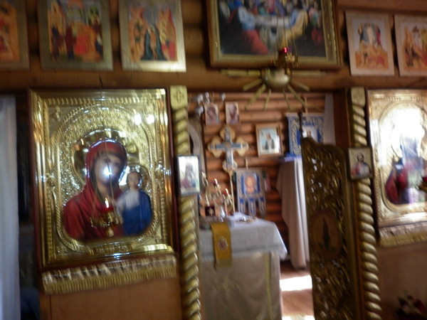

Сейчас я хочу немного опустить свой рассказ... и немного поведать вам о жизни Святой Матронушки....

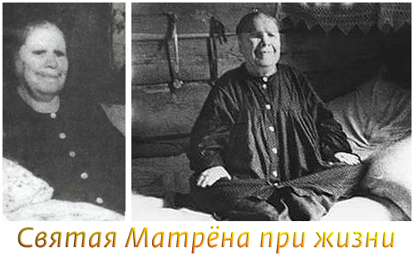
Матренушка – так нежно называют верующие святую Матрону Московскую. Сейчас ее прах покоится в стенах Покровского женского монастыря. Блаженная предсказывала, что после ее смерти "через много лет люди узнают про меня и пойдут толпами за помощью в своих горестях и с просьбами помолиться за них ко Господу Богу, и я всем буду помогать и всех услышу".
Блаженная Матрона Московская - святая, которая была окружена почитанием еще при жизни. Тропа к ее могиле никогда не зарастала, задолго до официальной канонизации Церковью она почиталась верующим народом. И ныне множество людей обращается к ней в своих молитвах, что является свидетельством почитания этой святой, совершаемой в глубине человеческих сердец. Сострадание к людям, идущее из полноты любящего сердца, молитва, крестное знамение, верность святым уставам Православной Церкви - вот что было средоточием ее напряженной духовной жизни.
Святая Матрона Московская была канонизирована в октябре 2004 г. по определению Освященного Архиерейского Собора Русской Православной Церкви и причислена к лику общецерковных святых.
Определение Освященного Архиерейского Собора Русской Православной Церкви по докладу Синодальной комиссии по канонизации святых: «Причислить к лику общецерковных святых и включить в Месяцеслов Русской Православной Церкви блаженную Матрону Московскую (Никонову; 1881-1952; память 19 апреля/2 мая).Сообщить имена сей подвижницы Предстоятелям Поместных Православных Церквей для включения в их святцы»
Но кто была Матрона Московская, что нам известно о ней? Какими чудесными делами она прославилась?
У Матрены Московской при жизни не было никаких летописцев, и до нас дошли лишь некоторые сведения из ее жизни.
Какой она была? Маленькая, с почти детскими ручками и больными ногами, сидит, скрестив ножки, на кровати. Над светлым лицом - ореол пушистых волос. Прямой пробор. Крепко сомкнутые веки, под которыми нет глаз. Ласковый голос. Немыслимо тяжелая жизнь и безграничное терпение. Воспоминание о святой праведной блаженной Матроне помогает нам не забывать очень важную истину, что сила Божия в немощи совершается (см.2Кор.12:9). В физическом состоянии святая Матрона являла собой олицетворение немощи. Казалось бы, в таком положении у нее не было никаких возможностей влиять на окружающий ее мир. Она могла быть только объектом милосердия и снисхождения со стороны других людей, потому что в таких обстоятельствах об ином и помышлять даже невозможно. Но блаженная Матрона Московская обладала силой Божией, помогавшей людям, намного более сильным и благополучным, чем она.
Как мы должны жить?
Блаженная Матрона помогает нам понять, как мы должны жить и в условиях богатства, и в условиях немощи. Матушка не проповедовала, но давала конкретный совет, как поступить в той или иной ситуации. Учила жить с молитвой и во всем полагаться на Бога. Она говорила: «Наступает время прелести. Многие впадут в нее через прельщающих их. Если идешь к старцу или священнику за советом, молись, чтобы Господь умудрил его дать правильный ответ, в храм войдя, ни на кого не смотри, молись с закрытыми глазами или смотри на какой-либо образ, икону. Не интересуйся священниками и их жизнью, не бегай, не ищи прозорливых или старцев. Мир лежит во зле и прелести. Враг подступает - надо обязательно молиться. Чаще креститесь: крест - такой же замок, как на двери . Защищайтесь крестом, молитвою, святой водой, причащением частым. Перед иконами вашими пусть горят лампады». Исцеляя недужных, Матрона всякий раз не уставала повторять: «Бог тогда только исцелит, когда сам человек уверует в Него и захочет исправить греховную жизнь». Живущих в гражданском браке Матронушка призывала венчаться в Церкви. Укоряла тех, кто боялся надеть на шею крестик. Матронушка часто повторяла: «Если народ теряет веру в Бога, то его постигают бедствия, а если не кается, то гибнет и исчезает с лица земли. Сколько народов исчезло, а Россия существовала и будет существовать . Молитесь, просите, кайтесь! Господь вас не оставит и сохранит землю нашу!»
(взято из Интернета)
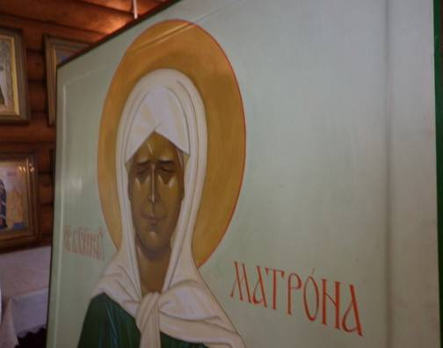
Икону установили в Центральной части Храма... и все желающие смогли поклониться Блаженной Матронушке и приложиться к ее мощам... в этот день было очень много верующих и прихожан... но никто в Храме не толкался... каждый дожидался своей очереди...

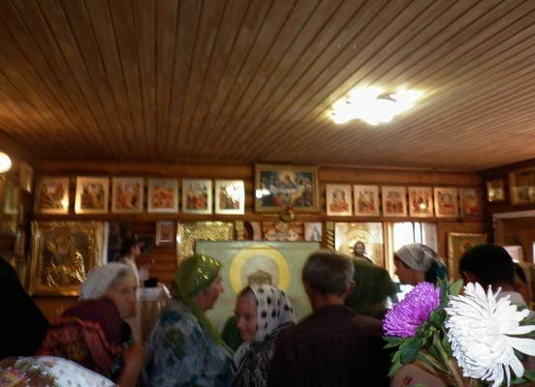

... я очень давно хотела побывать в Москве и прикоснутся к иконе Матронушки... попросить больше не за себя... а за своих родных и близких мне людей... за друзей... я очень много слышала о ее помощи и чудесных исцелениях... и вот я стою в Храме... на Алтайской Земле... и воочию могу сама поклониться и приложиться к мощам к этой чудотворной и солнечной иконе ... чудо... к которому я прикоснулась ... тепло которое я почувствовала там... в Храме... мое сердце наполнялось целебной любовью и радостью !!!

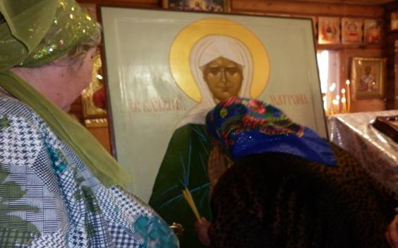

Моя душа просто парила от всего этого счастья... к которому я смогла прикоснуться... я даже не ожидала что мне подарит судьба такое чудо и счастье в моей жизни...
... но я всегда думала и была уверена что где бы мы не находились... и что бы с нами не происходило в этом мире... это все с Благословения свыше... значит я должна была там быть именно в это время...

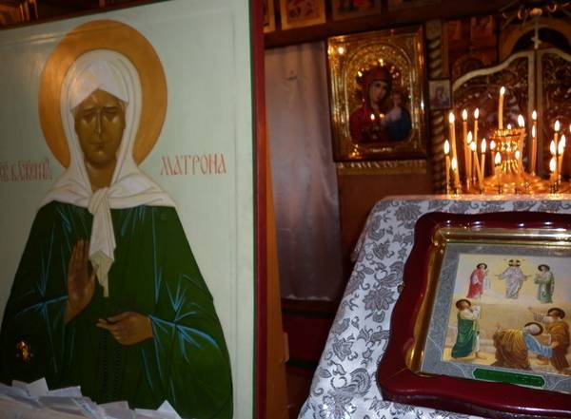

На следующий день в Храме было сразу два очень значащих события для всех верующих...
... это праздник ПРЕОБРАЖЕНИЕ ГОСПОДА БОГА И СПАСИТЕЛЯ НАШЕГО ИИСУСА ХРИСТА ... прошли Благодарственные службы в честь Праздника и в честь иконы Святой Матронушки...
Праздник Преображения Господня - 19 августа (нов. ст.) имеет один день предпразднства (18 августа) и семь дней попразднства (с 20 по 27 августа). Отдание праздника совершается 27 августа.
В праздник Преображения раскрывается мистическое богословие Христианской Церкви.
Преображение - это визуальное явление царства Божьего на земле. Иисус Христос незадолго перед Крестными страданиями, взяв с Собой трех учеников - Иоанна, Иакова и Петра, вышел из Капернаума и направился на север к горе Фавор, возвышающейся, как крепость, над холмами Галилеи. Ученики безмолвствовали, предчувствуя, что им откроется тайна. Тайна совершается в безмолвии. Человеческое слово относится к тайне, как волна к глубине океана.
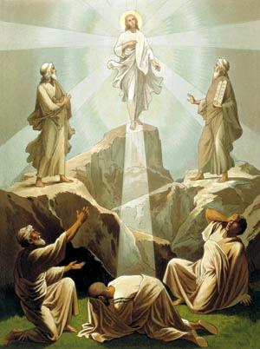
На Фаворе апостолы увидели Божественное Преображение Христа, явление Его величия и славы. Лицо Спасителя стало подобным свету молнии, одежды - белыми, как снег. Он стоял, окруженный сиянием, как солнце лучами. Спасителю явились два пророка: Моисей и Илия и беседовали с Ним. Экзегеты (толкователи священного Писания) говорят, что это была беседа о Голгофской жертве, о предстоящих Христу страданиях, о том, что грехи человеческие будут искуплены кровью Сына Божьего и Спасителя.
Три апостола пережили явление Божественного света, как ни с чем не сравнимую великую радость. Казалось, само время остановилось в созерцании Божественного света. Изумленные апостолы пали на землю. Видение кончилось. Вместе с Иисусом Христом они спустились с горы и к утру вернулись в Капернаум.
Господь не только проповедовал Евангелие народам Палестины, Он одновременно воспитывал и просвещал своих учеников. И постепенно открывался Он им не только как Мессия Израиля, но всего человечества, как Царь вечного духовного царства. Слова Мессии о том, что он должен быть замучен в Иерусалиме, вызвали у апостолов изумление и страх. Вид Мессии, пригвожденного к Кресту, мог вызвать у учеников Христа чувство отчаяния, мысль о том, что все безвозвратно потеряно. Тайна искупления могла предстать их взору как поражение, как бессилие Мессии. В часы уныния, сомнений свидетельство трех апостолов о Преображении должно было укрепить в вере остальных учеников.
Преображение показало наличие в Иисусе Христе двойственной природы — божественной и человеческой. При Преображении было явление Сына при свидетельстве Отца и Святого Духа, то есть явление всех лиц Святой Троицы. Во время его не произошло какое-либо изменение божественной природы Христа, напротив, его божественность была явлена в его человеческой природе. По словам Иоанна Златоуста Преображение произошло «дабы показать нам будущее преображение естества нашего и будущее Свое пришествие на облаках во славе с ангелами». Символичным является и явление Моисея и Илии. По выражению Иоанна Златоуста «один умерший и другой, еще не испытавший смерти», предстали для того, чтобы показать, что «Христос имеет власть над жизнью и смертью, владычествует над небом и землей».
(взято из Интернета)
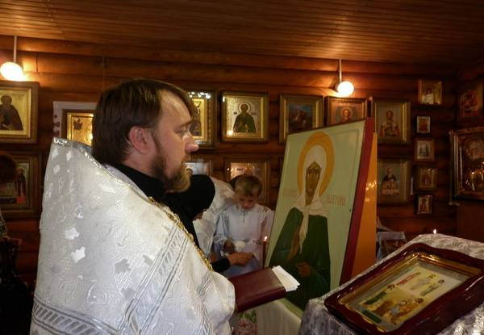

Каждый человек в своем сердце и в своей душе несет свет Божественной Любви...

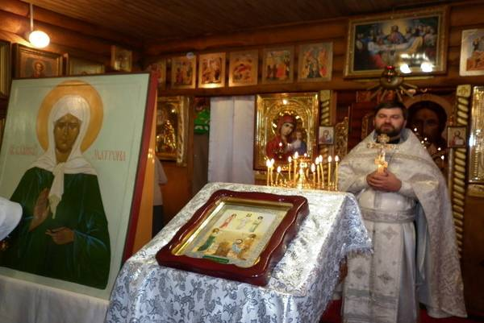

На прощание я купила себе иконку Блаженной Матронушки и приложила ее к Святым мощам... чтобы приехав домой... все кто хочет смогли бы приложиться к иконке и почувствовать ее тепло... и попросить исцеление... пусть даже в это время нас разделяют сотни и тысячи километров... но это не важно... главное чтобы в нас всегда жила Вера... Надежда... Любовь... на все прекрасное и чудесное !!!

Батюшке Вячеславу я с удовольствием передала свои фотографии... чтобы и у него и у прихожан были самые теплые воспоминания об этом чудесном событии ... не судите меня строго...если мои фотографии не высокого качества... главное что я смогла поделиться с вами своим необыкновенным путешествием... которое наполнило мою душу и мое сердце самыми прекрасными моментами... чудесными событиями... встречами с прекрасными людьми... с чудесами.... к которым я смогла прикоснутся и увидеть своими глазами...и я всегда буду хранить эти мгновения ... которые будут меня всегда согревать и давать мне силы жить... верит... надеяться и любить... помогать все тем... кто нуждается в помощи и просто в добром слове...

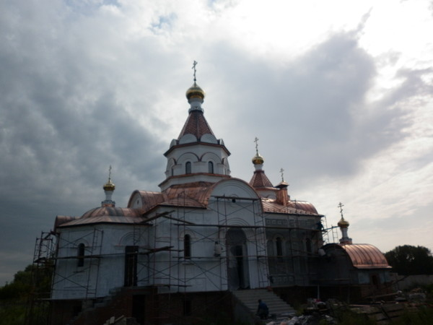

Сейчас в Белоярском районе, рядом с Храмом в честь Иверской иконы Божией Матери заканчивается возведение Храма в честь святых Апостолов Петра и Павла... что еще раз говорит нам о том... что в этих краях все дышит Святостью...
Земля Алтайская обладает особой энергетикой... на ее бескрайних просторах раскинулось очень много разных Храмов... Церквей... Монастырей ... эта Земля славится необыкновенными людьми... добрыми и отзывчивыми... с душевностью и милосердием к ближнему...

Особенно Хочу от всей души поблагодарить Надежду... за то что она подарила мне
Такое чудесное и светлое путешествие в моей жизни... за заботу и сердечность... за ее очень теплое гостеприимство и любовь!!!

Побывав там... я еще раз убедилась что есть на земле чудесные и солнечные люди... которые всегда готовы протянуть руку помощи... обогреть добрым словом... излечить душу и наполнить ее светом радости и любви... любви к ближнему и самому себе... И я от всей души хочу поклониться таким людям... и сказать им со всей совей теплотой в сердце-Спасибо!!!! Спасибо за то, что Вы есть!!! Да прибудет с вами Вера... Надежда... Любовь!!!!

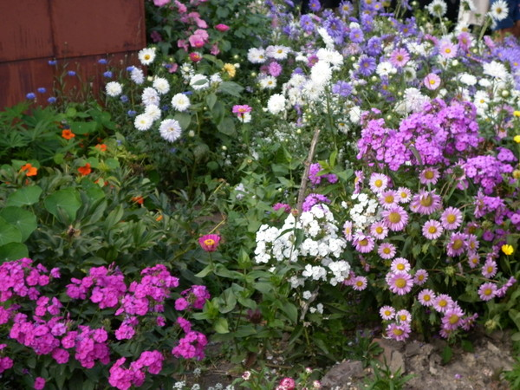

Фото : Оксаны Чистяковой

Алтай, август 2011 год

Сайт скита : http://altai.eparhia.ru/photoalbum/sor_log/

